附件2

参与方式

（一）使用微信“扫一扫”功能扫描下方两个公益筹资项目二维码（每个项目均为独立筹资），进入腾讯公益小程序。
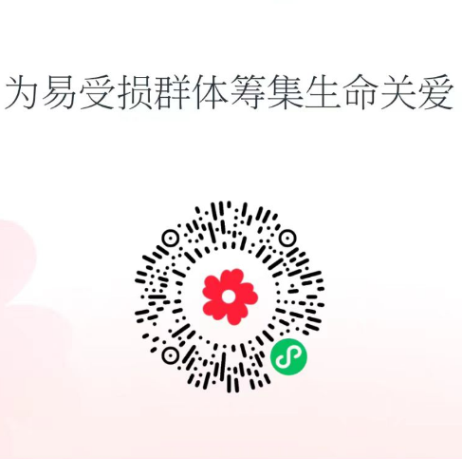

项目一：惠州救在身边。围绕红十字会应急救护、应急救援人道领域发起项目，旨在改善人的生存发展境况，保护人的生命和健康。
项目二：惠州博爱助乡村。围绕推进乡村振兴好“百千万工程”，促进共同富裕，开展助学、绿美惠州等乡村发展项目。

我区在筹资项目下设立“大亚湾区红十字会”一起捐小队，其他企事业单位或团体组织可以以“大亚湾+单位规范简称”为队名发起“一起捐小队”，形成单位小队后动员本单位及行业募集捐款。具体设置可参考下图：

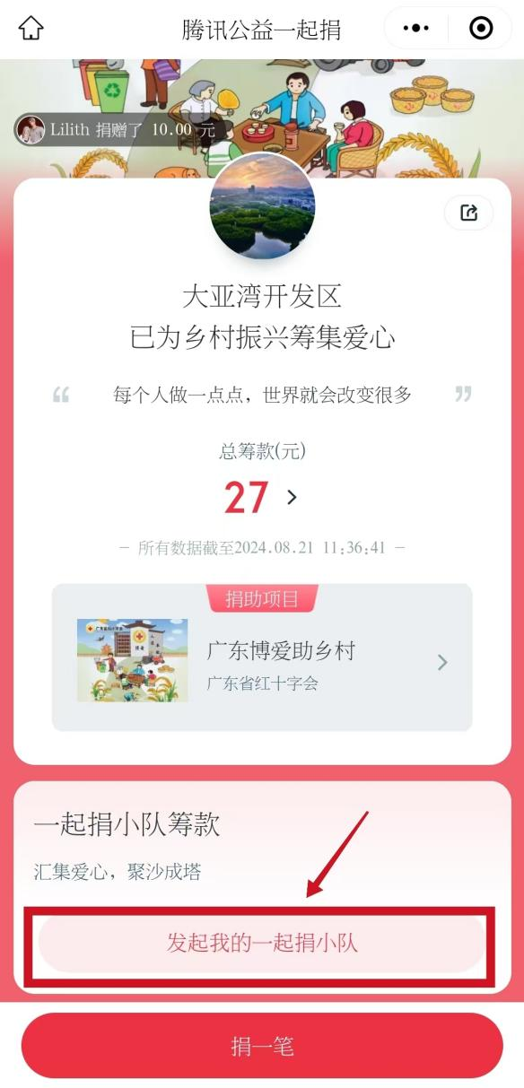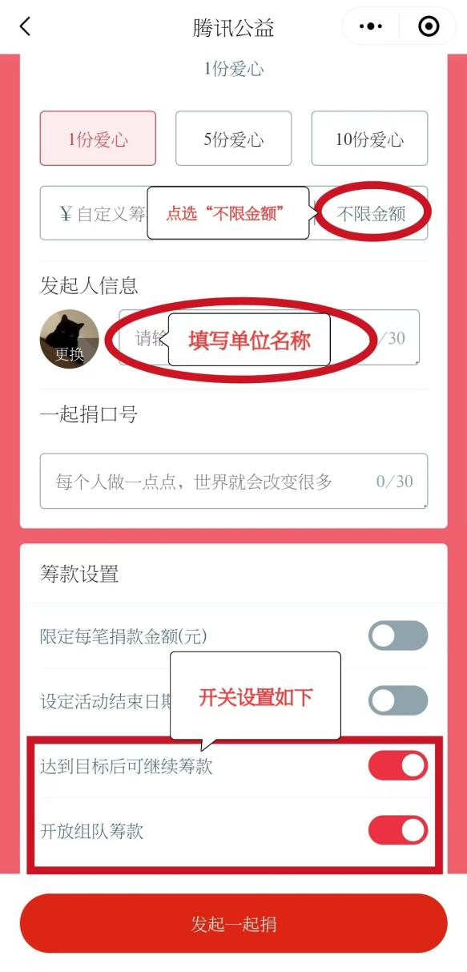

（二）每个项目分别生成项目二维码后，转发动员募捐。点击页面右方“分享”小图标，生成海报图后，可点击“转发给好友”按钮将海报图转发给微信好友和群聊；或点击“保存到相册”按钮，将海报图保存至手机相册，再通过朋友圈分享海报图。

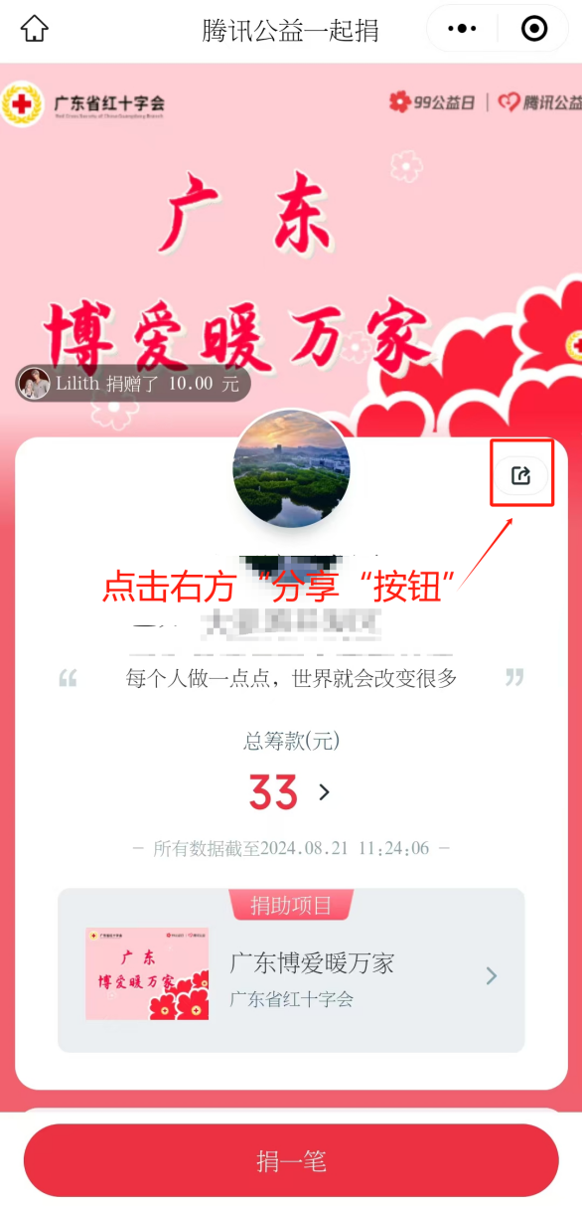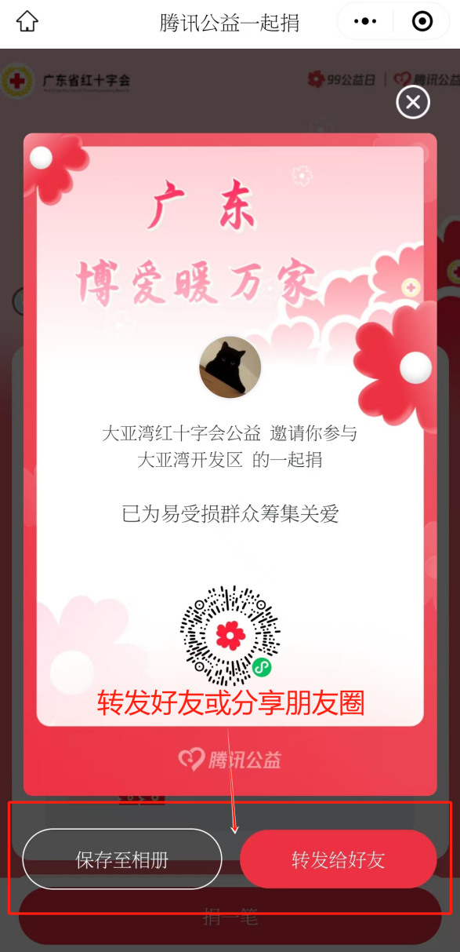

（三）点击页面下方“捐一笔”按钮-->在捐赠框内选择捐赠金额或自定金额后，点击“确定”按钮即可完成捐赠。
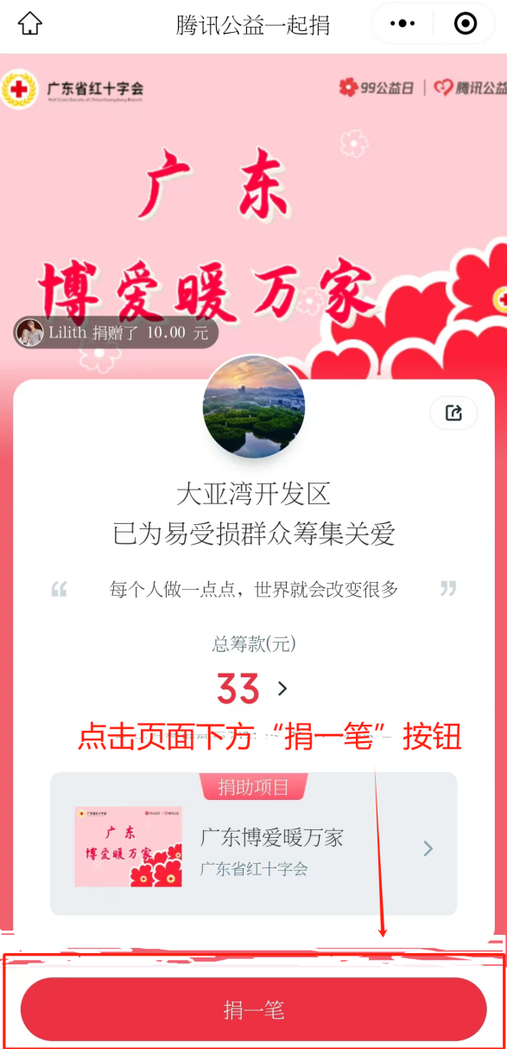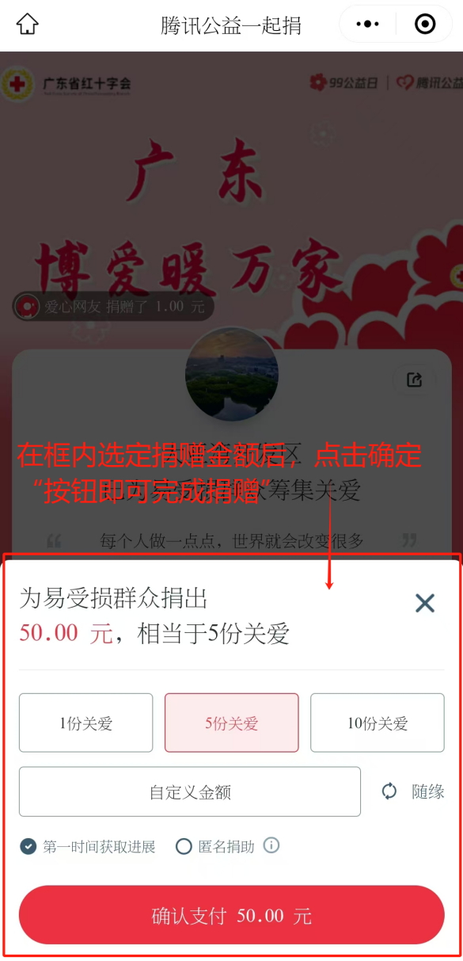
（四）开具发票：若捐赠时间超过48小时且未超过30天，可通过“腾讯公益-->个人中心-->捐赠票据-->选择要开具票据的项目及金额-->填写开票信息（由财务开具电子发票发送至手机或邮箱）”开具发票。

